# **Nalog na GitHub-u**

Napraviti nalog na GitHub-u je jednostavno. Evo koraka koje treba da pratiš:

**1. Poseti GitHub sajt**

Otvori internet pregledač i idi na [GitHub](https://github.com/).

**2. Klikni na "Sign up"**

Na početnoj stranici klikni na **"Sign up"** (dugme za registraciju) koje se obično nalazi u gornjem desnom uglu.

**3. Unesi informacije**

Popuni sledeća polja:

* **Email address**: Unesi svoju email adresu.
* **Password**: Kreiraj sigurnu lozinku.
* **Username**: Odaberi korisničko ime (mora biti jedinstveno).
* **Opt-in za email notifikacije (opciono)**: Ako želiš da primaš obaveštenja putem emaila, možeš potvrditi ovu opciju.

Klikni na **"Next"** nakon unosa ovih podataka.

**4. Verifikuj da nisi robot**

GitHub često traži da rešiš CAPTCHA kako bi potvrdio da nisi robot.

**5. Izaberi plan**

GitHub ti nudi opcije:

* **Free**: Besplatni plan koji je idealan za većinu korisnika.
* **Pro ili Team**: Plaćeni planovi za dodatne funkcionalnosti.

Izaberi **Free** ako ti ne treba ništa specifično.

**6. Verifikuj email adresu**

GitHub će ti poslati verifikacioni email. Otvori svoju email adresu, pronađi email od GitHub-a i klikni na **"Verify email address"**.

**7. Prilagodi nalog (opciono)**

GitHub će te možda pitati da odgovoriš na nekoliko pitanja o svojoj svrsi korišćenja platforme (npr. da li si početnik, programer, tim, itd.).

**8. Počni da koristiš GitHub**

Nakon verifikacije, možeš da se prijaviš na svoj novi nalog koristeći email i lozinku koje si postavio i da počneš da praviš ili preuzimaš repozitorijume.

# **Kreiranje MVC projekta u Visual Studio 2022**

Kreiranje MVC projekta u Visual Studio i povezivanje sa GitHub nalogom je jednostavno uz sledeće korake:

### ****1. Kreiranje MVC projekta****

#### a) **Pokreni Visual Studio**

* Otvori Visual Studio i na početnom ekranu klikni na **"Create a new project"**.

#### b) **Izaberi šablon za projekat**

* U pretraživaču šablona ukucaj **"ASP.NET Core Web App (Model-View-Controller)"**
* Izaberi šablon i klikni na **Next**.

#### c) **Postavi naziv i lokaciju projekta**

* **Project Name**: Unesi ime svog projekta.
* **Location**: Odaberi folder gde će projekat biti smešten.
* Klikni na **Next**.

#### d) **Izaberi šablon aplikacije**

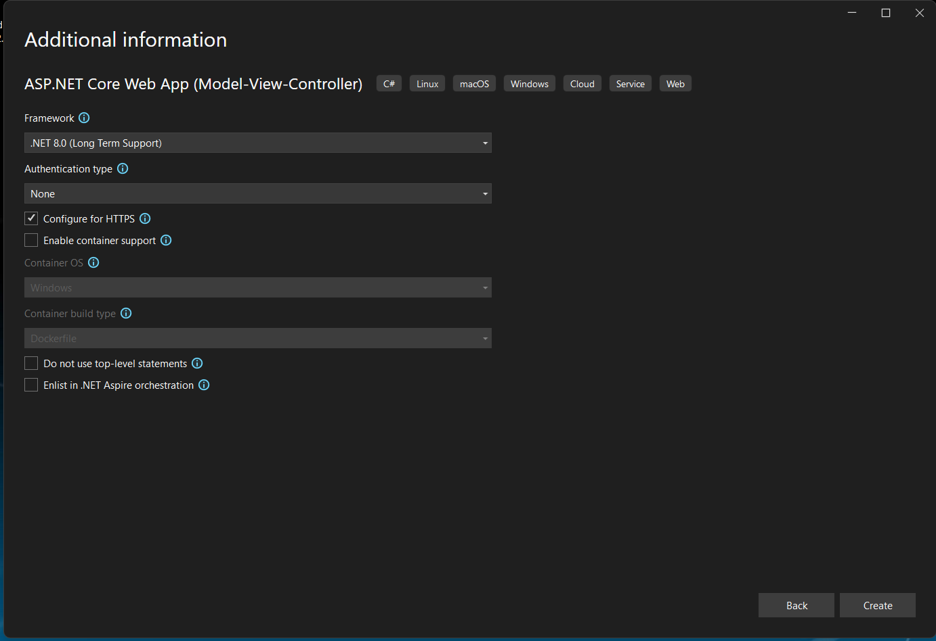

Klikni na **Create** i sačekaj da Visual Studio generiše projekat.

### ****2. Povezivanje projekta sa GitHub nalogom****

#### a) **Prijavi se na GitHub iz Visual Studio-a**

1. **Otvorite meni "File"**
   * Kliknite na **"Account Settings"** u meniju.
2. **Dodajte GitHub nalog**
   * U prozoru za podešavanja naloga kliknite na **"+ Add"** i odaberite **"GitHub"**.
3. **Prijavite se na GitHub**
   * Bićete preusmereni na vaš pretraživač. Prijavite se sa svojim GitHub nalogom.
4. **Povratak u Visual Studio**
   * Nakon prijave, vratite se u Visual Studio. Vaš GitHub nalog će sada biti povezan.

#### b) **Poveži lokalni repozitorijum sa GitHub-om**

* U Visual Studio-u, otvori **View > Git Changes** ili pritisni **Ctrl+0, G**.
* Klikni na **"Create Git Repository"**. To će kreirati lokalni Git repozitorijum za tvoj projekat.

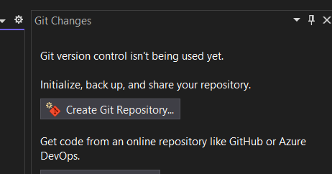

### ****3. Postavljanje prvog commita****

* Visual Studio će automatski prikazati sve datoteke koje su deo projekta.
* U polje **Commit message**, unesi poruku poput **"Initial commit"**.
* Klikni na **Commit All** ili **Commit and Push** da pošalješ promene na GitHub.

### ****4. Provera na GitHub-u****

* Otvori svoj GitHub nalog i idi na sekciju **Repositories**. Tvoj projekat bi trebalo da se pojavljuje na listi.
* Klikni na repozitorijum da potvrdiš da su fajlovi uspešno poslati.